Домашняя работа 3
Свою работу оценил в 6 баллов

Используемый код:
x=1
eps=10**(-(любое число))
s=x
t=x
i=1
while abs(t/s)>eps:
t=(x/i)*t
s=s+t
i=i+1
import math
a=math.fabs(s-math.exp(x))/math.exp(x)
print ('s=',s, 'tmax=',t, 'a=',a, 'i=', i)

№1
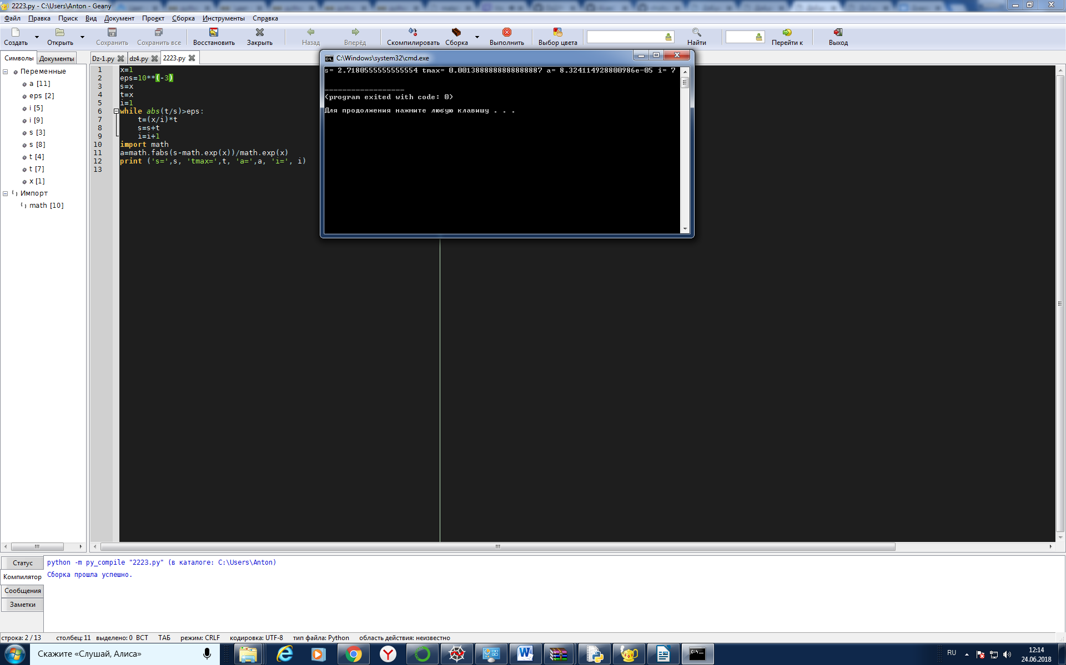
Степень = -3

№2
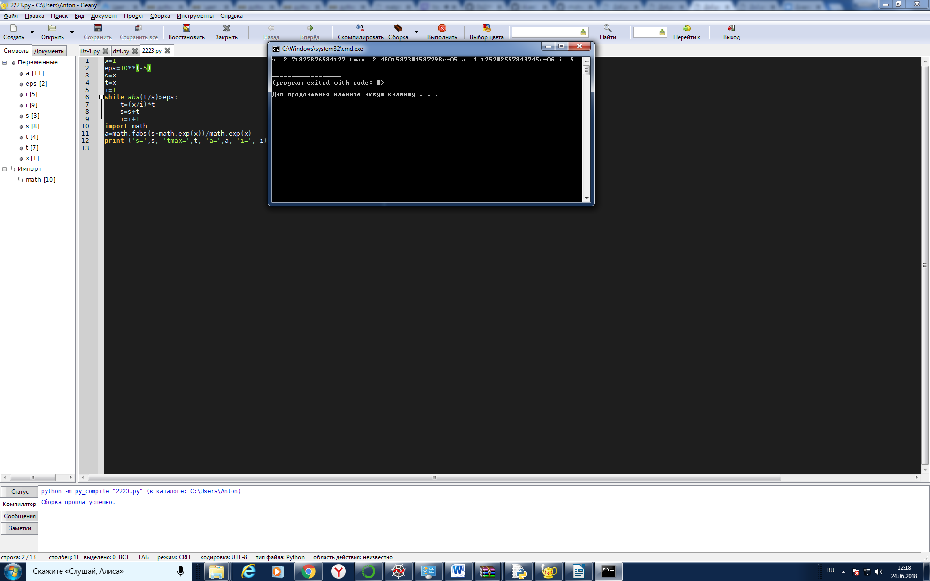
Степень = -5

№3
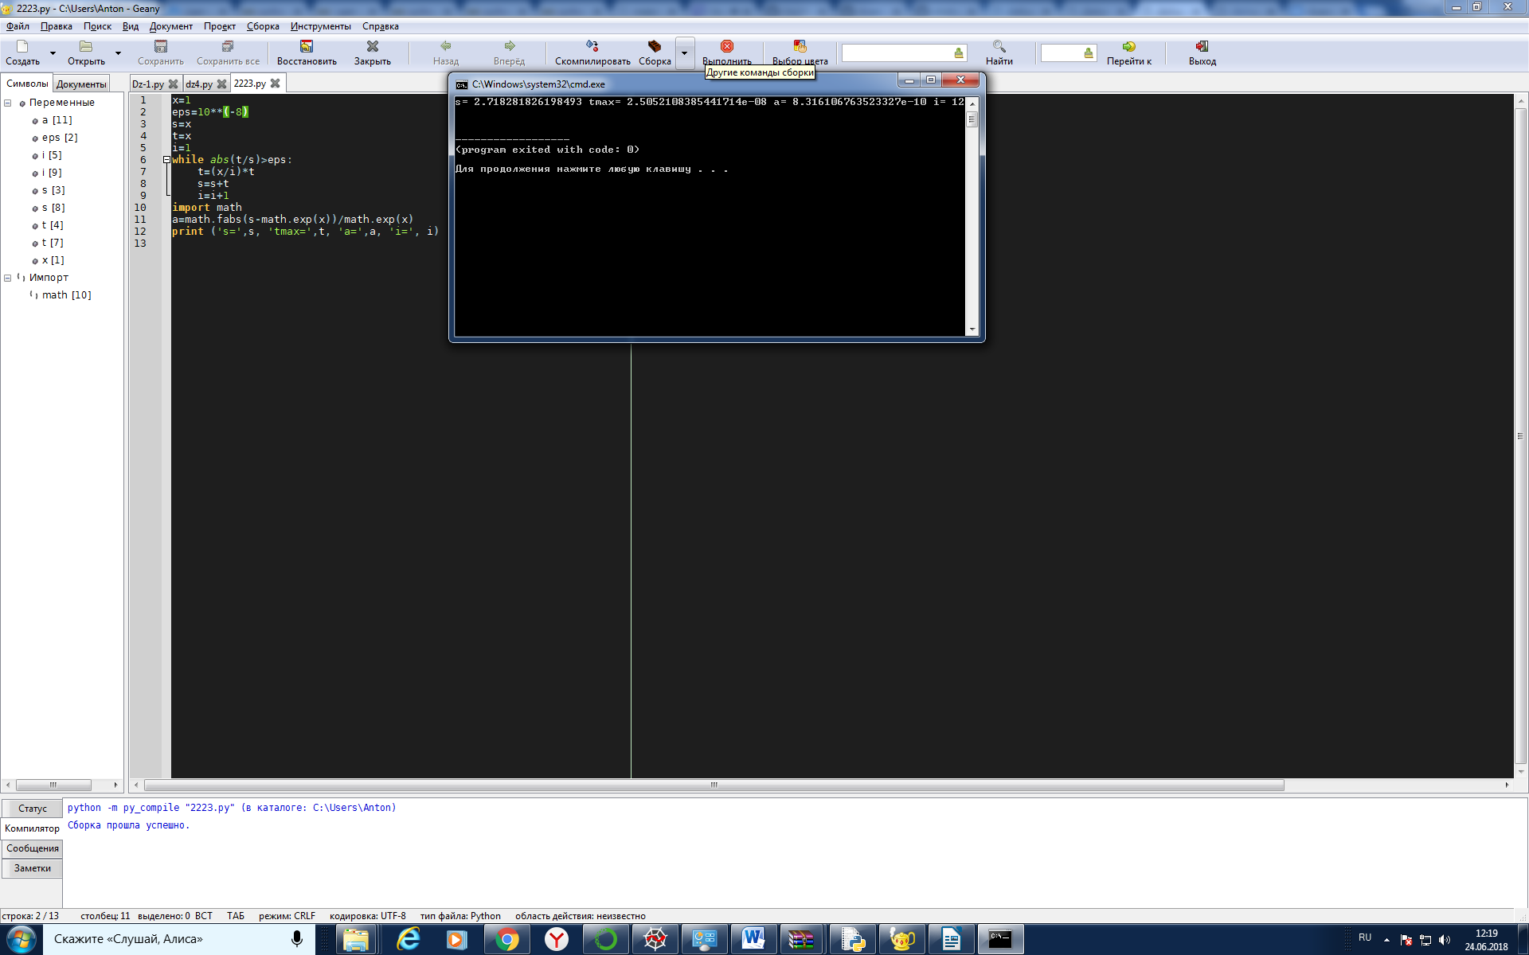
Степень = -8

№4
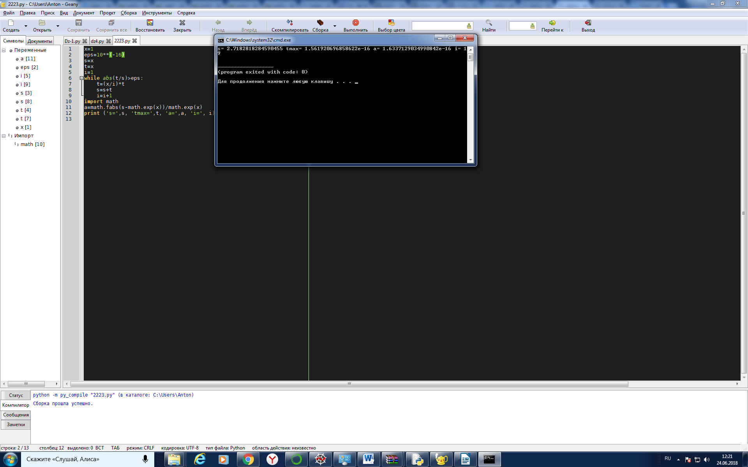
Степень = -16

Можно заметить что с каждым разом, при изменении степени, точность данных повышается.

